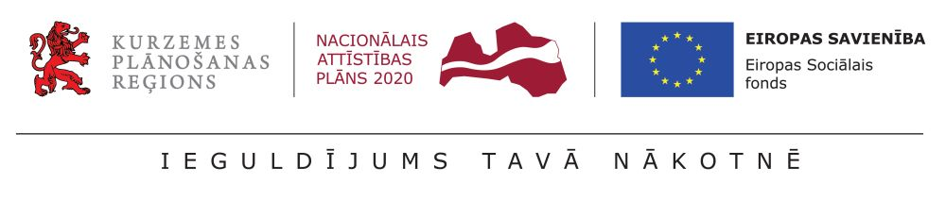
14.09.2018.
Aicinām pieteikties personas ar garīga rakstura traucējumiem bezmaksas pakalpojumu saņemšanai projektā “Kurzeme visiem”
Aicinām Kurzemē dzīvojošās personas ar garīga rakstura traucējumiem pieteikties projekta “Kurzeme visiem” ietvaros pieejamajiem bezmaksas sociālajiem pakalpojumiem. Persona var saņemt projekta apmaksātos pakalpojumus, ja ir veikta tās individuālo vajadzību izvērtēšana, saņemts atbalsta plāns un persona ir uzrakstījusi iesniegumu par pakalpojuma piešķiršanu savas dzīvesvietas sociālajā dienestā.
Lai veicinātu personu ar garīga rakstura traucējumiem patstāvīgu dzīvi sabiedrībā, projekta “Kurzeme visiem” ietvaros tām tiek apmaksāta šādu sabiedrībā balstītu sociālo pakalpojumu saņemšana:
- aprūpe mājās;
- dienas aprūpes centrs;
- specializētās darbnīcas;
- grupu dzīvokļi;
- īslaicīgās sociālās aprūpes pakalpojums;
- speciālistu konsultācijas un individuālais atbalsts;
- atbalsta grupas un grupu nodarbības.

Atbalsta plāns ir projekta “Kurzeme visiem” ietvaros izstrādāts personas individuālais sociālās aprūpes vai sociālās rehabilitācijas plāns, pamatojoties uz personas individuālo vajadzību izvērtējumu. Kurzemē kopumā individuālās vajadzības izvērtētas un atbalsta plāni izstrādāti 326 personām ar garīga rakstura traucējumiem.
Projekta “Kurzeme visiem” īstenošanu līdz 2022.gadam līdzfinansē Eiropas Sociālais fonds (85%) un Latvijas valsts (15%). Līdzīgi projekti tiek īstenoti arī pārējos Latvijas plānošanas reģionos un to kopējais mērķis ir radīt Latvijā tādu sociālo pakalpojumu un atbalsta sistēmu, kas sniedz sabiedrībā balstītus pakalpojumus un maksimāli samazina ilgstošas sociālās aprūpes iestādēs esošo personu skaitu.
Papildu informācijai aicinām sazināties ar projekta “Kurzeme visiem” vadītāju Ingu Kalniņu, tālr. 27008743, inga.kalnina@kurzemesregions.lv
Informāciju sagatavoja:
Laura Homka
projekta "Kurzeme visiem" sabiedrisko attiecību speciāliste
laura.homka@kurzemesregions.lv

